Projekt Baczyński

Rok 2021 ogłoszony został Rokiem Krzysztofa Kamila Baczyńskiego. Z tej okazji grupa uczennic naszej szkoły z klas 4-8 dołączyła do ogólnopolskiego projektu pod hasłem "BACZYŃSKI", który miał na celu uczczenie i upamiętnienie twórcy. Spotkania odbywały się hybrydowo, a rezultaty pracy zostały umieszczone w postach na Facebooku. Projekt trwał od marca 2021 r. i obejmował takie formy pracy, jak recytacje, montaże słowno-muzyczne, nagrania, podcasty, prezentacje, ilustracje, wykonania muzyczne i inne, mające znamiona działań o charakterze kulturalnym.
Dziewczynki włożyły w projekt ogrom pracy, aby upamiętnić setną rocznicę urodzin poety oraz innych przedstawicieli pokolenia Kolumbów. Osiągnęły cel i zainteresowały swoich rówieśników poezją czasów II wojny światowej, historią i dziedzictwem kulturowym naszego kraju.
Koordynatorem projektu w szkole była p. Marta Brzeżawska
Efekty pracy zespołu projektowego:

Tytuł spotkania: | Cele i działania:
Curriculum vitae | Wprowadzenie uczestników do projektu, opowieść o Krzysztofie Kamilu Baczyńskim, gra online na platformie Kahoot.it, przygotowanie przez uczestników pracy plastycznej – biografii w formie notatki estetycznej
Basia Drapczyńska  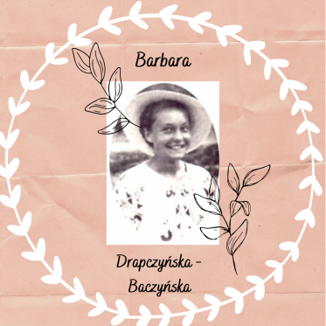 | Zapoznanie z historią żony Krzysztofa – Basi, czytanie fragmentu książki „Miłość’44” Agnieszki Cubały, wykonanie przez uczestników pracy – wykaligrafowania cytatu z dowolnego wiersza Baczyńskiego adresowanego do żony
Wiersze niewojenne  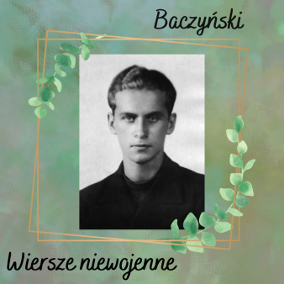 | Zapoznanie uczestników z twórczością Baczyńskiego, powstałą przed II Wojną Światową oraz przed prężnym działaniem K.K.B. w konspiracji. Zadanie polegało na wykonaniu ilustracji do wiersza o tematyce innej niż wojenna.
Baczyński a wojna  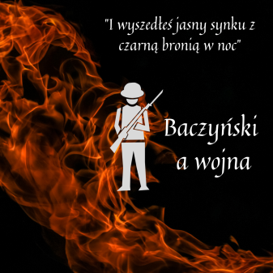 | Zapoznanie z wierszami popularnymi oraz mniej znanymi tegoż autora oraz wykonanie pracy na stronie canva.com ilustrującej wybrany wiersz K.K.B. z lat 1942-1944
Być jak Baczyński  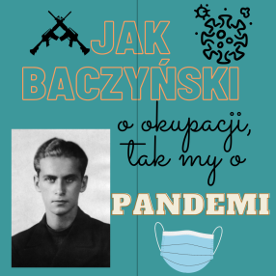 | Zwrócenie uwagi na powagę sytuacji, w jakiej przyszło żyć poecie oraz porównanie jej do czasów współczesnych. Pisanie przez uczestników wierszy inspirowanych K.K.B. Przeprowadzenie quizu ze znajomości wierszy tegoż autora na platformie wordwall
Opowiadania  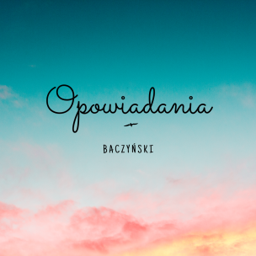 | Zapoznanie się z mało znaną i niedocenianą twórczością K.K.B. – opowiadaniami.
Kalambury z Baczyńskim  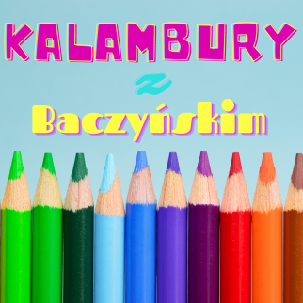 | Zabawa integracyjna przeprowadzona online, mająca na celu wykorzystanie w praktyce wiadomości, zdobytych podczas spotkań projektowych.
I Szkolny Konkurs recytatorski Online im. Krzysztofa Kamila Baczyńskiego  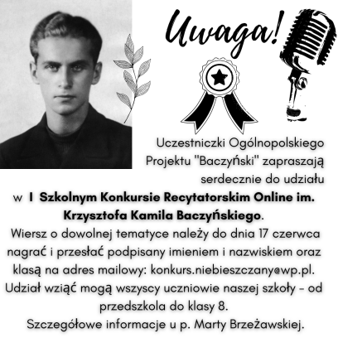 | Zorganizowanie i koordynacja konkursu dla wszystkich uczniów SP w Niebieszczanach, mającego zachęcić dzieci i młodzież do sięgania po pozycje Baczyńskiego oraz rozwijanie talentów.
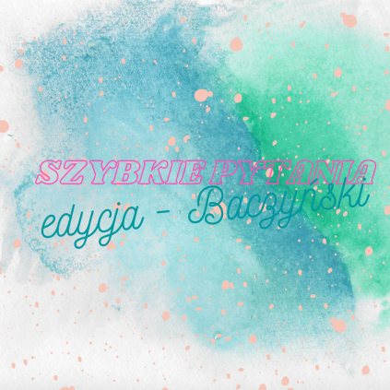 | Wypełnianie ankiet dotyczących życiorysu oraz twórczości K.K.B. – wyrabianie własnej opinii , zdania o jego osobie i poezji.

